發稿單位：臺南市政府觀光旅遊局觀光技術科
標題：臺南旅遊年味濃濃 安心防疫出遊首選
發稿日期：111年1月29日
春節年假第一天，台南返鄉車潮逐漸湧現，北漂族歸心似箭想趕快返鄉過年，品嘗這思念已久屬於台南濃濃的年味。這次的年假有長達9天的假期，黃偉哲市長表示，由於年節前疫情狀況漸趨嚴峻，Omicron變異株在台灣迅速擴散，市府各單位無不嚴陣以待，春節有許多活動因而受影響，也要呼籲市民朋友務必做好自身防疫保護工作，不論是前往戶外景點走春遊憩或是向多時未見的親朋好友寒暄問暖恭賀拜年，一定要記得帶好口罩，保持安全社交距離，用拱手代替握手，出遊各處都落實實名制登記，才能讓年假快快樂樂出門，平平安安回家。
連假第一天由於夜裡飄雨不斷，早上臺南各景點出遊人數大致與去年持平，國華街海安路周邊近2萬人，新化老街近6千人，安平老街、孔廟園區及赤崁園區周邊加總破萬人、關子嶺溫泉區也有近3千人上山泡湯。出遊人潮主要集中在市區老街及百貨公司周邊區域，親朋好友相揪臺南逛逛，順便採購滿滿的年貨。這波大雨也把台南的湖光山色洗滌了一番更加出落，許多遊客返鄉後，也想趕快利用這得來不易的年假，闔家遊賞美景來撫慰這一年的辛勞。預估今天下午過後，遊客將逐漸湧現各戶外景區，各戶外景區業者也趁機加強環境清消及防疫措施，讓遊客有安心旅遊環境迎接新年。而臺南夜晚更精彩，不論是普濟宮燈區、空山祭或月津港燈節，都是精彩燈光氣氛的饗宴，悠遊其中享受那靜謐美好。
臺南市政府觀光旅遊局郭貞慧局長表示，本次連假要因應各地疫情來規劃出遊行程，優先選擇來臺南防疫措施嚴謹及戶外空間流通開闊的景點場所，才是最聰明走春行程。臺南市政府觀光旅遊局為讓大家可以安心放心出遊，執行嚴格的防疫計畫，所轄景區(德元埤荷蘭村、黃金海岸方舟、虎頭埤風景區…等)均有總量管制，避免發生群聚效應，並會定時加強公共區域消毒工作，用心守護遊客旅遊安全。在台南旅遊網(https://www.twtainan.net/)亦設置景區防疫與人數管制專區，即時更新，可在出遊前先行查閱目前人數，避免向隅。
新聞聯絡人：陶國隆科長 0931934251
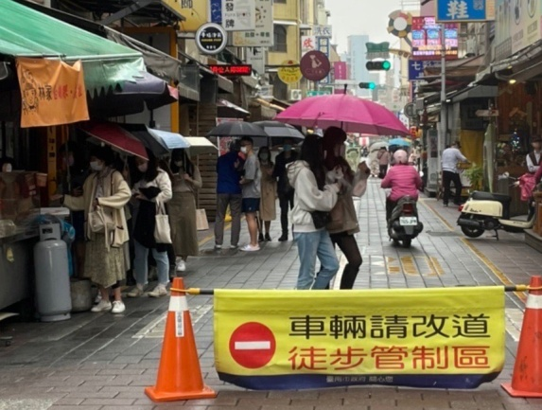 | 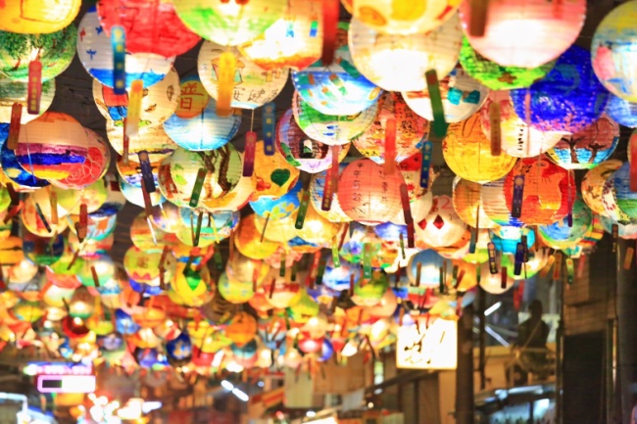
國華街小吃攤販受民眾歡迎 | 普濟殿燈籠側寫
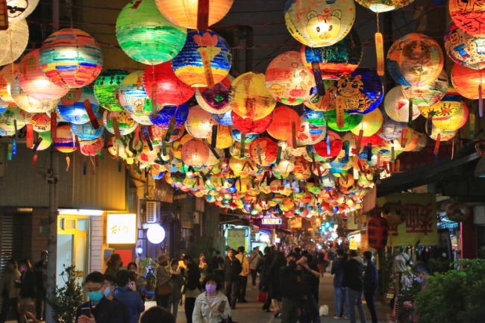 | 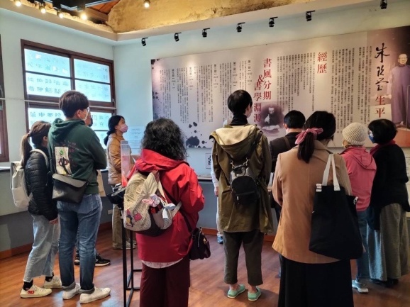
普濟殿燈籠吸引民眾前往 | 安平樹屋下雨天最適合文青的旅程
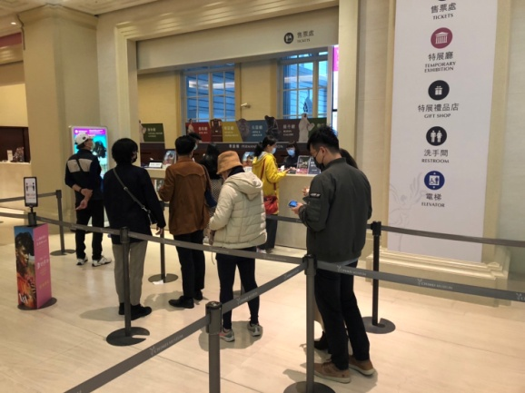 | 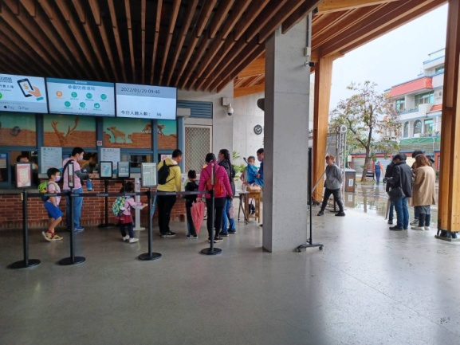
奇美博物館連假熱門去處 | 左鎮化石博物館民眾等待入場

